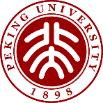
北京大学2021年报考攻读博士学位研究生
个 人 陈 述

姓名： 报考专业：
研究方向： 指导教师：

考生签名： 日期： 年 月 日

以下部分不用打印

请用大约3000字如实介绍你的学术背景、在所申请专业领域做过的研究工作、攻读博士生阶段的学习和研究计划、以及博士生毕业后的就业目标等。个人陈述要求申请人如实反映情况并独立完成，否则将取消入学资格。
个人陈述请用A4纸正反面打印，与其它报考材料一同在报考院系规定的时间内寄（送）达该院系研究生教务办公室（报考院系有特殊说明的，请按该院系的要求递交）。报考医学部的考生请按医学部招生简章的要求递交。

